《水稻实质性派生品种鉴定 全基因组测序法》
农业行业标准 编制说明

起草单位 | ： | 中国农业科学院农业基因组研究所  （岭南现代农业科学与技术广东省实验室深圳分中心）
负责人 | ： | 林强
联系电话 | ： | 13025403962
邮箱 | ： | linqiang@caas.cn

中国农业科学院深农业基因组研究所
（岭南现代农业科学与技术广东省实验室深圳分中心）
2025年10月

农业行业标准《水稻实质性派生品种鉴定 全基因组测序法》
编制说明

一、工作简况
（一）任务来源
在中国农业科技创新与种业发展的背景下，鉴于种质资源的开发与利用涉及广泛的利益相关方，特别是在生物技术迅猛发展的当下，有必要确立一套保护育种者权益的法律制度，既能保护育种家的利益，又能鼓励生物技术育种等育种新技术快速在育种中得到推广。为此，我国对《中华人民共和国种子法》进行了历史性的第三次修正，于2021年12月24日引入了实质性派生品种(Essentially Derived Variety, EDV)制度，这标志着中国种业知识产权保护的一大进步。
此次立法修订旨在激励育种原始创新，建立一个公平的利益分享机制，保护种质资源的开发者、后续利用者以及生物技术发明者的商业利益。按照新种子法的定义，实质性派生品种是指由原始品种实质性派生，或者由该原始品种的实质性派生品种派生出来的品种，与原始品种有明显区别，并且除派生引起的性状差异外，在表达由原始品种基因型或者基因型组合产生的基本性状方面与原始品种相同。
2023年9月，科技创新2030-重大项目“农业生物育种大数据与知识产权支撑体系建设”子课题“基于全基因组测序技术的实质性派生品种鉴定技术研究和标准研制”课题经过专家论证后立项，由中国农业科学院深圳农业基因组研究所（岭南现代农业科学与技术广东省实验室深圳分中心）承担“水稻品种及其实质性派生品种鉴定全基因组测序法”的行业标准制定工作。
（二）协作单位
本标准编写牵头单位为中国农业科学院深圳农业基因组研究所（岭南现代农业科学与技术广东省实验室深圳分中心），起草参与单位为农业农村部科技发展中心、中国农业科学院农业质量标准与检测技术研究所。
（三）主要起草人
标准主要起草人：林强，常玉晓，范伟，向勇，卢洪，张秀杰，韩瑞玺，李亮。
（四）主要工作过程
2023年9月，中国农业科学院深圳农业基因组研究所（岭南现代农业科学与技术广东省实验室深圳分中心）、农业农村部科技发展中心、中国农业科学院农业质量标准与检测技术研究所等单位启动了方法和标准的研究工作。在农业农村部、深圳市科技创新局等项目资助下，利用来自中国五大稻区的6044份现代水稻品种（其中籼稻：2706份；粳稻：3338份）的全基因组测序数据（Ma et al., 2025, https://doi.org/10.1016/j.molp.2025.03.007, 平均测序深度为30×），开发了代表水稻全基因组结构和遗传背景关系的15772个稳定遗传位点，该组遗传位点平衡了籼稻、粳稻遗传结构背景差异，对于两种水稻亚种最终形成更为均衡的判断指标，可以在统一的判断标准下更为合理。2025年1月-4月，标准研制单位利用该组遗传位点，我们对1000多例水稻的遗传关系进行了分子鉴定。
2025年5～7月，标准起草小组起草了标准初稿，起草过程中征询并吸收了检验、育种、企业、管理等各领域专家的意见，形成标准的征求意见稿。

二、标准编制原则和确定标准主要内容的论据
（一）标准编制原则
1. 规范性原则：
本标准严格遵循《中华人民共和国种子法》（主席令第105号）、《中华人民共和国种子法》（2021修证）、《中华人民共和国植物新品种保护条例》（2025修订）以及《GB/T 1.1-2020 标准化工作导则 第1部分：标准化文件的结构和起草规则》等相关法律法规和标准化技术文件的要求，确保标准内容合法合规、格式规范、术语统一，具有良好的可操作性和权威性。
2. 适用性原则：
标准充分考虑我国水稻品种真实性鉴定和实质性派生品种（EDV）认定的实际需求，结合当前育种单位和行政主管部门的工作场景，设计了具有良好通用性和可扩展性的技术流程。同时，基于全基因组测序技术的发展趋势，标准选用的数据获取方式具有通量高、周期短、成本逐步下降等特点，便于在育种实践中推广应用，具有较强的现实可行性与适用性。
3. 统一性原则：
本标准在技术路径、数据处理流程、变异筛选方法及结果判定标准等方面，与《植物新品种测试指南》以及现行分子标记类技术标准保持高度一致，确保与国家和行业现有体系的协调统一。标准充分衔接了当前已制定的高通量测序技术规范和基于NGS的SNP检测相关标准，在样本处理、测序平台、数据分析、结果解释等环节均具备明确可执行的技术依据，体现出较强的实验操作规范性和数据处理标准化水平。通过统一测序深度、比对算法、相似性评价模型等关键参数，有效推动全基因组测序在品种权保护中的规范应用，有利于不同检测机构间结果的互认与数据的可比性。
4. 先进性原则：
本标准基于当前国际主流的全基因组重测序技术和遗传相似性评估方法，结合最新的群体遗传学分析策略，构建了一套科学、高效、准确的品种及EDV鉴定体系，具有较高的技术先进性和发展前瞻性。标准在设计过程中充分考虑了我国水稻主栽品种的遗传多样性，特别是籼稻与粳稻之间在遗传背景、变异密度和亚群结构上的差异，确保技术方案适用于不同亚群的品种鉴定需求，提升了标准在全国范围内的广泛适用性和代表性。
（二）主要技术内容
1. 标准适用范围
本标准适用于采用全基因组重测序技术对水稻品种及其实质性派生品种进行遗传一致性和差异性分析，适用于育种单位之间品种权纠纷鉴定、主管部门在新品种审定或权属认定中的分子检测需求，以及科研机构在种质资源保护、亲缘关系推断等方面的品种身份确认任务。
标准编制过程中，充分考虑了当前我国水稻品种育种现状，基于已公开的1.6万份水稻品种全基因组重测序样本数据集，覆盖了国际主流栽培稻资源及我国具有代表性的育成品种，特别包括籼稻、粳稻两个主要亚种群体，从而确保标准技术路径在籼、粳遗传背景多样性下的普适性和适用性。
本标准构建的品种鉴定技术体系，系统融合了样品处理、数据获取、测序实施、SNP/InDel检测、群体缺失控制、等位基因频率分布评估、连锁不平衡校正、多态性信息评价等多个技术模块。通过对上述因素的充分分析，建立了一套科学合理、稳定可靠的水稻品种与EDV判别技术路线，特别强调在籼、粳不同亚群间的适配性和对分子特征变化的敏感性。
同时，本标准与现行国家层面的分子检测技术规范、种业知识产权保护政策高度衔接，为今后各类分子水平品种真实性判定提供了通用基础。

2. 基本原理：
（1）水稻全基因组区域SNP位点选择
在实质性派生品种（EDV）鉴定中，准确评估品种间的遗传相似度是关键环节。为提高相似度计算的精度，本标准在满足水稻全基因组重测序数据测序深度和覆盖度要求的基础上，选用中国五大水稻主产区的6044份代表性品种的重测序数据作为背景群体，开展SNP位点筛选工作。
筛选过程中，设定以下标准以确保标记的多态性与代表性：最小等位基因频率（MAF）≥ 0.05、群体缺失率 ≤ 0.02、连锁不平衡系数（r²）≤ 0.1、以及多态性信息含量（PIC）≥ 0.15。上述条件旨在获得一套在籼稻与粳稻两个主要亚群体中分布均衡、遗传结构差异较小的核心SNP位点集。通过对筛选后位点的群体相似度分布进行评估，确保籼稻与粳稻在中心区域和右尾区域的相似度分布曲线尽可能接近，从而便于对籼稻与粳稻设定统一的遗传相似度判定阈值，提升不同亚群体之间EDV判定的一致性与适用性。
最终筛选得到15,772个SNP位点作为本标准推荐的核心标记。这些位点在水稻全基因组范围内分布较为均匀，平均每条染色体包含约1314.33个位点，其染色体上的分布情况详见图1。
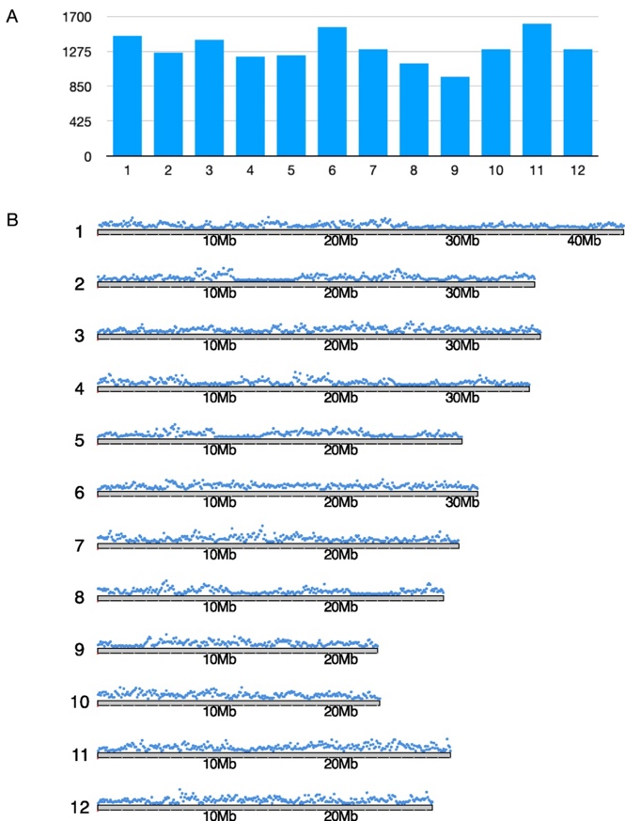
图1. （A）15,772个SNP位点在染色体上分布数目。（B）15,772个SNP位点在基因组上的分布。

（2）选择的SNP位点对于亚群遗传背景的区分能力
根据选择的15772个SNP 位点，对来自中国五大水稻主产区的6044份现代栽培水稻品种两两样品之间进行遗传相似度（Genetic Similarity, GS）计算结果显示，在籼稻、粳稻群体内部，两两样品之间遗传相似度分布背景趋于一致，并且，能够与一份籼稻、一份粳稻组成的样品对明显区分（图2.A）。为了进一步验证所选SNP集对于水稻籼、粳亚群遗传背景的区分能力，我们以另一组万份水稻重测序数据集作为第二次验证。满足测序量与测序覆盖度（测序量>=8,基因组覆盖度>=0.9）的样品总共有5398份，结果显示，在这一组测试样品中，籼稻、粳稻群体内部两两样品之间遗传相似度分布背景也趋于一致（图2.B）。以上两批测试样品集中两两样品之间的遗传相似度结果表明，以我们选择的15772个SNP数据集确定水稻EDV判定阈值时选定，能够对籼、粳两类最大的现代栽培稻提供较为一致的阈值划定。
此外，基于前述筛选得到的15772个SNP位点，对前述6044份现代栽培品种和5398份水稻的遗传相似性分析。结果（图2.A, B）还表明，该SNP位点集在籼稻与粳稻两个亚群体中的遗传相似度分布具有较好的一致性，中心分布和尾部特征高度接近，体现出良好的跨亚群平衡性。
因此，基于该SNP数据集和两个水稻验证群体设定的实质性派生品种判定阈值，能够在籼稻和粳稻这两类主要现代栽培稻中提供较为统一、适用性强的标准依据。
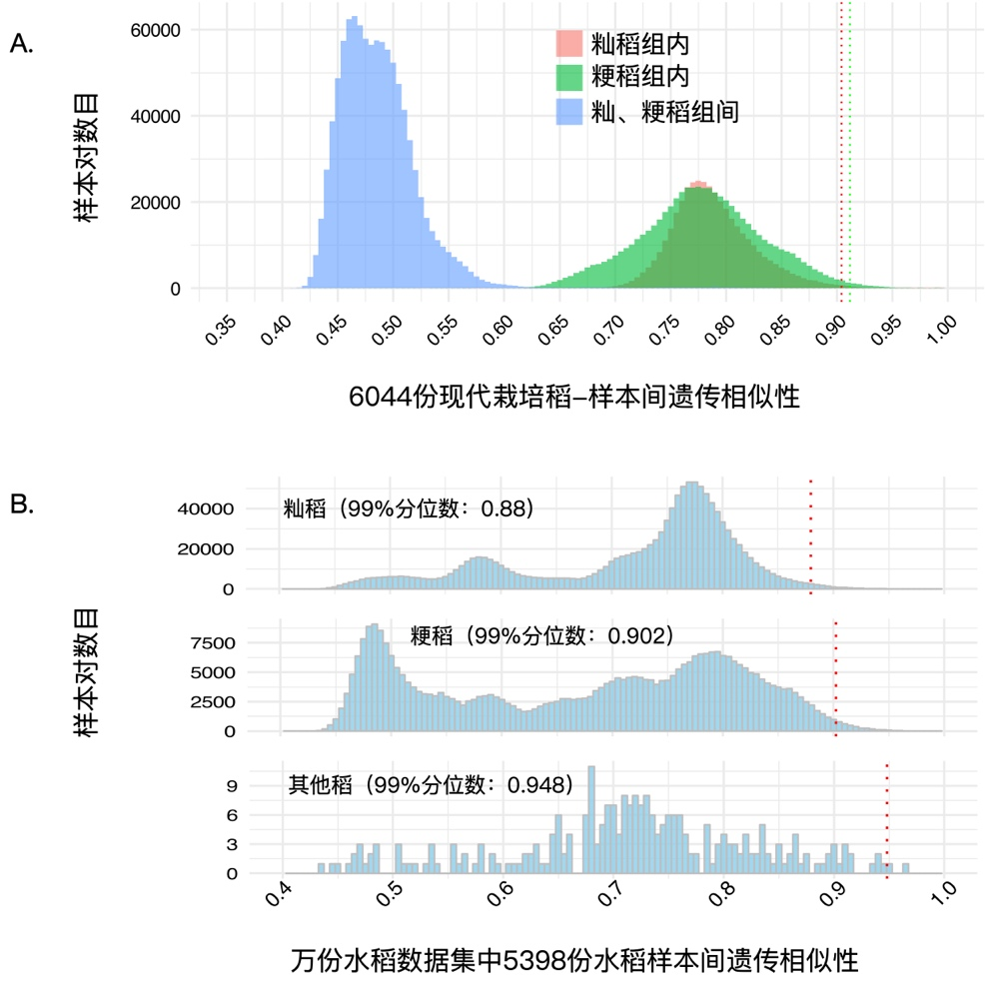

图2.根据筛选的15772个SNP位点，对6044份中国现代栽培水稻（A）以及5398份全球水稻（B）进行样本间遗传距离计算（两组数据分别抽取200万对计算结果）。虚线分别代表不同亚群样本对的99%分位数值。图2A中，籼稻99%分位数样本对对应的遗传相似度为90.3%（红色虚线）、粳稻99%分位数样本对对应的遗传相似度为91.1%（绿色虚线）；图2B中，籼稻99%分位数样本对对应的遗传相似度为88.0%；粳稻99%分位数样本对对应的遗传相似度为90.2%。

（3）选择的位点在群体内遗传参数特征
我们分析了15772个SNP集在6044份代表性水稻品种数据集中的缺失率及频率分布（图3.A、图3.B），结果表明，缺失位点在群体中的分布与筛选标准保持一致，整体缺失水平较低，表明所选位点在该背景群体中具有良好的数据完整性和适用性。
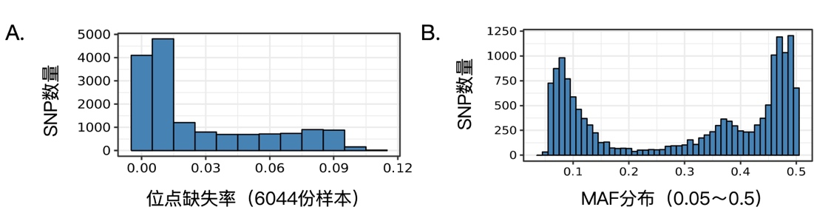
图3. 15772个SNP集在6044份代表性水稻品种数据集中的缺失率及频率分布。

（4）缺失位点比例与区分稳定性
由于水稻样本间本身存在的基因组差异性，不同样本在全基因组SNP位点上的有效覆盖存在一定波动，导致可用于计算的有效SNP位点数量存在差异。为评估所选SNP位点在不同缺失水平下对样本区分能力的影响，我们对15772个SNP位点集设计了随机抽样模拟实验，分别在保留90%、80%、70%、60%的SNP位点情况下进行20次重复抽样，每次随机抽取200万对样本，计算其遗传相似度分布。结果显示，即使在仅保留60%有效位点的情形下，样本间的区分能力仍未出现明显波动，整体GS分布稳定（图4）。
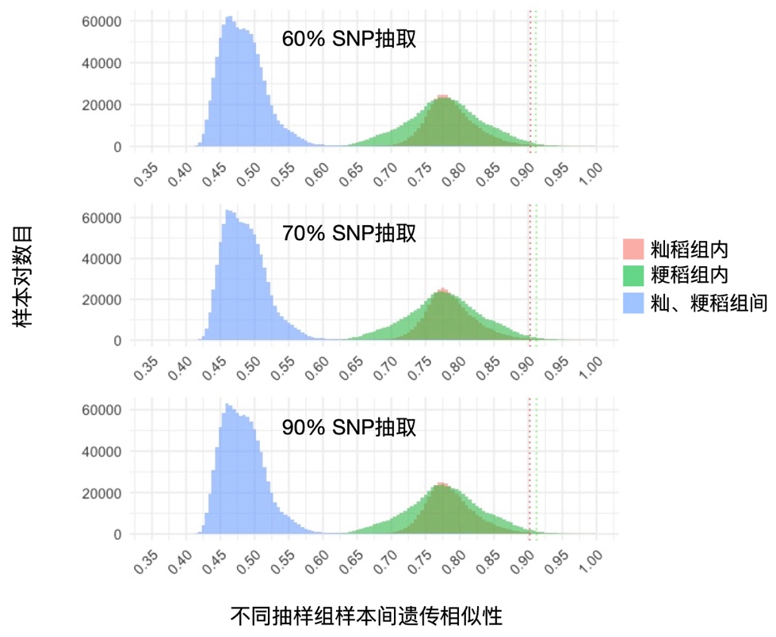
图4. 不同抽样组样本间遗传相似性分布。

进一步地，我们在GS值分别落于88%–92%、92%–96%、96%–100%三个区间内的样品对中，各随机抽取20对样本进行分析，在四种不同位点保留比例（90%、80%、70%、60%）下分别计算样本对的GS值。结果表明，GS值在各保留水平下保持一致性，未出现显著变化（图5）。
上述结果表明，本标准所选SNP位点具有良好的冗余性和稳定性，即使存在一定程度的位点缺失（≤40%，即至少剩余9463个SNP位点），也不影响品种间遗传关系的准确判断。
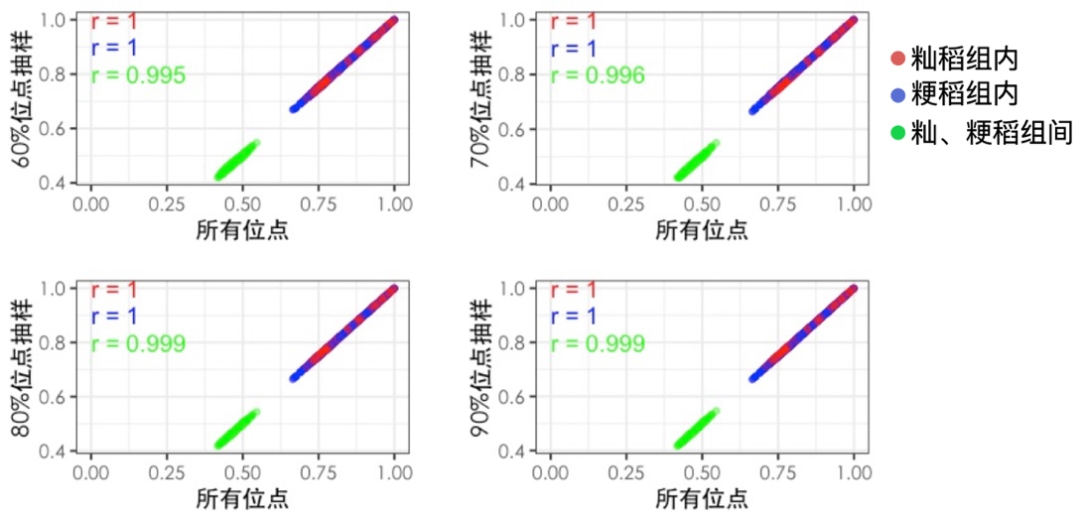
图5. 不同抽样比例下，GS值波动情况

(5) 水稻品种EDV阈值的确定
对6044份代表性水稻品种依据籼稻、粳稻遗传背景进行抽样和两两比对计算遗传相似度，每组抽样200万对，结果表明，粳稻样本对99百分位数的遗传相似度为 91.1% 、99.9百分位数的遗传相似度为98.4%。籼稻样本对99百分位数样本对的遗传相似度为 90.3%；99.9百分位数的遗传相似度为 96.7%。
2021年9月，国家农作物品种审定委员会发布了《国家级稻品种审定标准（2021年修订）》规定，申请审定品种应当与已知品种DNA指纹检测差异位点数≥3个；申请审定品种与已知品种DNA指纹检测差异位点数=2个的，需进行田间小区种植鉴定证明有重要农艺性状差异。
在《植物品种鉴定 MNP标记法》国家标准（GB/T 38551-2020）中，水稻新品种的判定阈值为96%；《水稻品种及其实质性派生品种鉴定 MNP标记法NY/T 4459-2025》中，实质性派生品种的判定阈值为92%，国际种子联盟（ISF）分别于2004年和2007年制定了一系列作物的实质性派生品种判定准则。对生菜、棉花、玉米、油菜实质性派生品种的遗传相似系数的判定阈值分别规定为96%、87.5%、82%和85%。
考虑了当前水稻品种长期选育过程中遗传同质化严重的现实情况。近年来，大量品种选育过程中存在共用亲本、间接回交、育种材料共享等现象，导致不同品种之间在全基因组水平的遗传相似性显著提高，在参考现行水稻MNP判定阈值等情况下，
本标准将EDV判定的推荐阈值为92%，以提高实质性衍生判定的敏感性。为平衡敏感性与特异性，将GS ≥97%作为确定性判据，将92%-97%之间作为综合判定区，并结合系谱、育种方式和表型特征等多因素辅助判断。

（6）依据此标准对水稻实质性派生品种进行鉴定的实施例
测试样本一：
单位A提供93份特定品系谱及衍生审定品种，两两样本比较共计4278对组合。其中GS大于0.92的样本对共计458对，约占总对数的10.7%。GS大于0.97的样本对共计8对，约占总对数的0.18%。其中大于0.97的样本对其亲本关系极其相似。

GS | >0.92 | >0.93 | >0.94 | >0.95 | >0.96 | >0.97 | >0.98 | >0.99
样本对数目 | 458 | 241 | 121 | 55 | 22 | 8 | 3 | 1
占比总样本对数的百分比 | 10.71% | 5.63% | 2.83% | 1.29% | 0.51% | 0.19% | 0.07% | 0.02%

品种名1 | 品种名2 | 遗传相似性
黄广丝苗 | 五广丝苗 | 97.06%
黄广华占2号 | 双黄占 | 97.43%
黄丰占 | 茉莉软占 | 98.47%
黄软丝苗 | 新黄油占 | 97.77%
黄广农占 | 黄广油占 | 97.27%
黄秀丝苗 | 黄粤丝苗 | 98.61%
黄广华占2号 | 黄广太占 | 97.64%
五山莉占 | 五山美占 | 99.64%

测试样本二：
本样本集共包含53份粳稻近等基因系材料，均以同一品种YN818作为供体亲本，通过回交导入至三组不同的轮回亲本背景构建获得。三组轮回亲本分别为 YN20、YN108 和 YN301，其中 YN20 与 YN301 为育种姐妹系。所有回交代次均在 6代以上，材料内部经 SSR指纹一致性检测，个体间表型差异极小，符合实质性衍生品种（EDV）的基本判定标准。
在遗传相似性分析中，同一轮回亲本背景下的样本对遗传相似性（GS）均大于98%（图），支持其作为EDV关系的判定依据。将YN108背景样本分别与YN20及YN301背景样本比较，其GS值均低于92%（图），表明当前设定的EDV判定阈值能够有效区分不同遗传背景的材料，具备良好的区分能力。但由于YN20与YN301为姐妹系，其背景间遗传关系高度接近，导致两组样本之间难以通过GS值进一步区分，体现出该阈值在极高相似度样本间的判别边界特性。
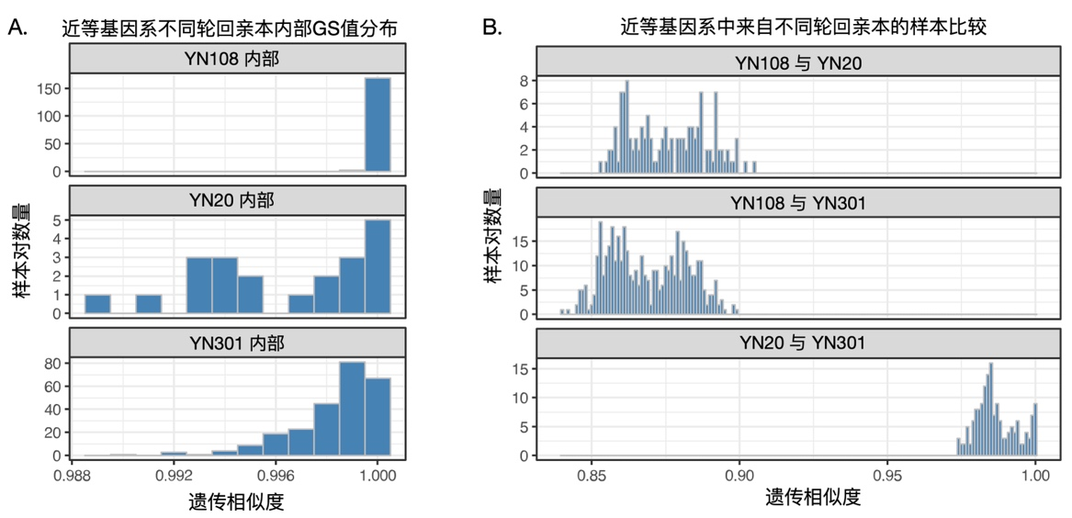
图：近等基因系不同轮回亲本内部、不同轮回亲本背景间的样本遗传相似性分布。

不同轮回亲本内部的，子代个体与轮回亲本的遗传差异位点集中在部分区域上。
图：轮回亲本子代与轮回亲本的差异SNP分布，每个差异SNP以蓝色竖线在基因组上显示。

测试样本三：
本样本集包括 177份Kitaake粳稻品种经种子辐照处理后的杂交后代材料，属于常规定义下的实质性衍生品种体系。遗传相似性分析结果显示，该样本集内SNP位点相似性高度集中，GS值普遍超过99%，表明其遗传结构高度同质化，符合EDV的判定标准，适合作为典型EDV群体样本使用。
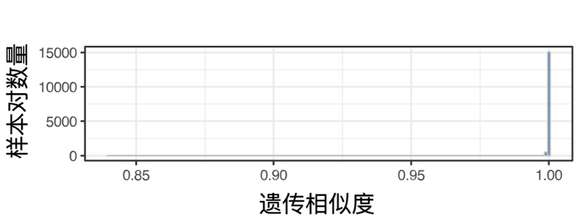
图：辐照样本间遗传相似性分布。

3. 关键技术内容确定的依据：
（1）适用品种范围：
实质性派生品种（EDV）除派生过程产生的差异外，与原始品种基因型或基因型组合控制的基本性状相同，即遗传背景相同或近似、个别性状有差异的纯系。本标准基线制定基于水稻籼、粳品种基础，其适用范围为籼、粳背景的水稻品种。
（2）样本采集：
水稻常规自交品种在品种内遗传背景一致性较高，适合采用混合取样的方式进行样品构建。对于此类材料，建议从30个健康、表型一致的植株中取样混合建库，可充分代表品种的整体遗传特征，对于自交品种，本标准建议：从30个健康且生长一致的单株植株中，分别取样后混合建库，用于测序分析，该方式在保证代表性的同时具备良好的操作性。对于品种内存在明显杂合或异质性的特殊材料，应根据实际情况增加个体数目或采用个体取样方式进行评估。
（3）测序平台：
目前已有多项研究表明，主流二代测序（NGS）平台在数据质量与平台稳定性方面表现一致，华大（MGI）平台与Illumina平台在数据稳定性及碱基组成特征上无显著差异（参见：https://doi.org/10.1093/gigascience/gix049，https://doi.org/10.1038/s41587-023-01934-1）。综合考虑平台的通用性和操作便捷性，本标准推荐采用MGI或Illumina测序平台。
（4）质量要求：
Q30比例应不低于85%，即测序碱基中错误率低于0.1%的碱基比例应高于85%，该参数为MGI或Illumina测序平台文档中推荐测序质量参数。
（5）测序深度：
参考人类基因组二倍体SNP检测的测序深度要求，已有研究表明，30×测序深度即可实现SNP位点的饱和检测（https://doi.org/10.1038/nature07517）。为验证该深度在水稻中的适用性，我们对一例水稻样本进行了超高深度测序（>200×），并随机抽取不同数量的reads进行SNP检测。结果显示，随着覆盖度提高，可鉴定的panel中有效SNP位点数逐步增加；当基因组平均覆盖度达到约30×时，能够被有效检测（具备足够reads支持）的SNP位点数量趋于饱和。因此，本标准建议样本的测序深度不少于30×，以保证高质量的SNP检测结果。
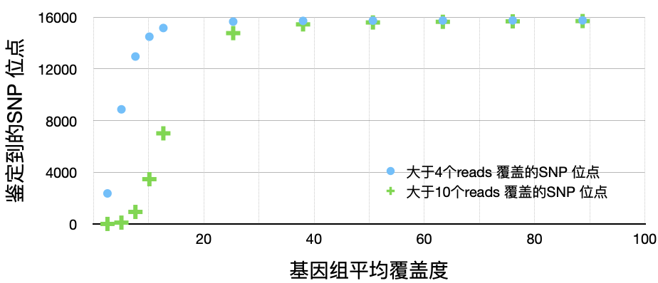
（6）关于本标准的实验室条件和技术操作要求
本标准要求样品处理、DNA提取、文库构建及高通量测序等关键步骤，应在具备污染防控能力的实验室中进行，实验流程须按单一方向依次完成，避免样品交叉污染。各操作环节应设置在物理隔离或功能明确的区域内，不得混用操作空间；各区域使用的仪器设备应专用，且定期清洁与维护。
实验室应具备良好的洁净环境，操作人员应遵循标准化操作规程，防止核酸扩增产物、试剂残留或气溶胶对样品造成干扰。上述要求参考并符合GB/T 27025-2019及相关国家标准的规定，确保检测结果的准确性与可重复性。
上述要求为DNA制备及高通量测序实验室基本要求，标准实施可行性较为成熟。
（7）基因型数据记录方式及参考序列
为确保数据一致性与可比性，基因型数据应基于统一的参考序列进行比对与注释。推荐使用国际公共数据库发布的高质量参考基因组版本，如IRGSP-1.0（NCBI序列编号GCA_001433935.1）作为参考序列，编号与坐标统一采用该版本的染色体定位。
基因型数据应以标准VCF格式（Variant Call Format）进行记录，并满足以下要求：
位点信息包括染色体编号（Chr）、物理位置（Position）、参考等位基因（Ref）与变异等位基因（Alt）；
样本基因型以“0/0”、“0/1”、“1/1”、“1/2”、“0/2”等格式记录，其中数字“0”对应参考等位基因，“1”对应变异等位基因，“2”对应第二变异等位基因；
所有位点应以参考基因组为坐标基准，位点排序按染色体编号及位置从小到大排列；
不可识别位点或缺失数据应使用“./.”表示。

（8）遗传相似度计算
本标准中推荐了15772个SNP位点组合，依据位点相似度给出鉴定意见。
将送验样本与标准样品位点基因型成对比较，去除杂合位点后，位点相似度按公式（1）计算：
$GS=\frac{n_{ij}}{N_{ij}}×100\%$ ........................................（1）
式中：
$GS$——待测品种与对照品种的遗传相似度；
$n_{ij}$——待测品种与对照品种中均检出的但基因型无任何差异的标记位点的数目；
$N_{ij}$——待测品种与对照品种中均检出标记位点的数目。

（9）判定阈值的选择
实质性派生品种（EDV）的判定，核心在于识别待测品种与已授权原始品种之间的遗传依赖关系。遗传相似性阈值的确定是关键判定依据之一。
我们考虑当前水稻育种实践中存在的广泛共用亲本、重复回交和材料共享现象，导致品种间在全基因组水平上高度趋同。此种遗传同质化趋势在多项研究中亦有反映，并已在国内《水稻品种及其实质性派生品种鉴定MNP标记法》中被初步考虑。
此外，国际种子联盟（ISF）曾在玉米EDV争议处理指南中提出，当两个品种之间的基因型相似度超过91%时，可能存在实质性派生关系，应进一步验证（ISF, 2014）。本标准借鉴该类国际经验，并结合水稻自身的遗传特征和国内已有应用数据和标准阈值，对阈值设定为92%～97%区区间。
（10）结果表述
在水稻育种实践中，常规自交品种和杂交种亲本材料均可能通过系统选育、回交、诱变、转基因、基因编辑等手段形成实质性派生品种。但是否构成EDV，不能仅凭分子标记位点的一致性高低判断，还应结合表型特征、基因型数据及育种系谱信息进行综合分析。
通常情况下，当两品种间的基因型相似度高于特定阈值时（如依据SNP数据），待测品种与对照品种的关系可分为三种情况：
- 同一品种：基因型高度一致，无显著性状差异；
- 高度近似品种：虽未直接派生，但与原品种存在高度遗传一致性；
- 实质性派生品种（EDV）：满足以下三项条件：表型存在明显差异；基因型相似度高于判定阈值；育种系谱显示与原品种存在遗传来源关系。
需要特别说明的是，水稻杂交种的亲本自交系可以作为EDV鉴定对象，但组配形成的杂交种本身不属于EDV鉴定范围。在实际应用中，可通过群体基因型频率分析，对杂交种的全基因组数据进行解析，从而反推其亲本的基因型构成与遗传贡献比例，为亲本自交系的EDV判定提供间接证据。

三、主要试验（或验证）的分析、综合报告，技术经济论证，预期的经济结果
（一）主要试验（验证）结果分析
联合国内具有丰富经验的科研院所、第三方检测机构、种业公司，包括XXX等X家单位对标准进行重复性、稳定性、一致性的验证，并出具验证报告。
（二）技术经济论证
国内测序成本的不断降低，有助于基于全基因组测序的策略进行EDV的判定，目前经我们优化的全基因组文库的建库提取可以达到20元/样本。由于水稻基因组较小（390–430 Mb）,30X 测序量约13Gb，以现有MGI平台核算，单样本提取、建库、测序成本价在120元以内。
与其他方法相比，全基因组测序具有以下显著优势：
（1）信息可追溯与重复利用：测序数据可长期保存，作为样本的电子档案。当EDV判定标准或分析方法更新时，仅需重新统计分析，无需重复实验，确保标准信息的可持续演进；
（2）全面的遗传覆盖：WGS覆盖整个基因组，可同时支持遗传背景分析、亲缘关系判断、EDV判定和品种特征定位；
（3）支撑品种管理与育种应用：测序数据不仅可用于品种一致性检测，也可辅助优质性状的遗传解析与育种预测，为育种决策提供支持；
（4）统一平台标准化：便于实现不同样本、不同检测批次间的数据统一比对，降低批次间偏差。
因此，基于全基因组测序的EDV判定方法，不仅具备成本可控的现实基础，也具有标准长期适用性和数据价值最大化的技术前景，可作为推荐技术路径纳入EDV检测与管理体系中。
（三）预期经济增长效果
本标准考虑了籼、粳稻遗传背景，通过对位点密集采样和平衡遗传背景，可以对样本亲缘关系鉴定提供更加稳定的统计学阈值，提高了鉴定精度，对我国水稻品种鉴定、品种权保护、种质资源评估、分子辅助育种等均具有重要意义，应用前景广阔。
四、采用国际标准和国外先进标准的程度，以及与国际、国外同类标准水平的对比情况，或与测试的国外样品、样机的有关数据对比情况
国际上尚未有基于全基因组的水稻实质性派生品种鉴定的标准颁布实施。国内目前已有《水稻品种及其实质性派生品种鉴定 MNP标记法》，与该方法相比，全基因组测序测序成本与之相当，但获得信息量远超现有方法，提高了10倍，此外我们对于SNP位点的选择考虑了亚群遗传背景的差异并进行了组合设计，阈值更为公平。目前，国际尚无正式发布并实施的基于全基因组数据的水稻实质性派生品种（EDV）鉴定标准。在国内，已有标准《水稻品种及其实质性派生品种鉴定 MNP标记法》，该方法基于少量高多态性位点进行比对分析，已在部分实际应用中取得初步效果。
与MNP方法相比，我们提出的基于全基因组测序的EDV判定策略在信息量、准确性及公平性方面具备显著优势：
（1）信息量提升显著：在测序成本相近的前提下，全基因组测序获得的有效位点信息量为MNP法的10倍以上，显著提升遗传背景解析的分辨率与准确性；
（2）考虑群体结构差异：在SNP位点筛选与阈值设定过程中，系统考虑了籼、粳亚群及其杂交背景的遗传差异，通过组合设计确保在不同遗传群体中具备一致的判别力；
（3）判定标准更具公平性：与固定位点比对方法相比，全基因组方法在判定相似度时更全面、连续且不偏向特定背景品种，更符合遗传学实质差异的本质判断。
五、与有关的现行法律、法规和强制性标准的关系
2022年3月颁布实施的《中华人民共和国种子法》，将实质性派生品种概念纳入法律范畴，根据新种子法第二十八条规定，实施实质性派生品种相关行为时，应征得原始品种权人的同意。
此外，新种子法将快速检测方法纳入行政处罚依据，种子法第四十七条中规定“……农业、林业主管部门可以采用国家规定的快速检测方法对生产经营的种子品种进行检测，检测结果可以作为行政处罚依据。被检查人对检测结果有异议的，可以申请复检，复检不得采用同一检测方法。……”。本项标准符合现行法律规定。
本标准内容与现行法律、法规和强制性标准不发生冲突，符合我国有关法律、法规和经济发展、科学技术发展的方针、政策的要求。目前国内暂无与本文件内容相关的强制性标准。
六、重大分歧意见的处理经过和依据
该标准在编制过程中无重大分歧意见。
七、标准作为强制性或推荐性标准的建议
本标准为公益类标准，并不涉及有关国家安全、保护人体健康和人身财产安全、环境质量要求等有关强制性地方标准或强制性条文等的八项要求之一，因此建议作为推荐性农业行业标准发布实施。
八、贯彻标准的要求和措施建议
无
九、废止现行有关标准的建议
无。
十、其他应予说明的事项
无。

